令和 年 月 日

守口市市民協働推進会議 市民委員応募用紙

住所 | （〒 - ）
フリガナ
氏名
電話
年齢
職業
（学校名）
募集を知った  きっかけ | 市ホームページ・LINE・X・Facebook  広報誌・その他（ ）
応募の理由
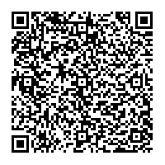
【提出先】
〒５７０－８６６６
守口市京阪本通２丁目５番５号
守口市市民生活部コミュニティ推進課
電話 ０６－６９９２－１５２０ オンライン申請二次元コード
Eメール Mori_cosui@city-moriguchi-osaka.jp

【提出期限】
令和６年６月28日（金）

